

**Mikulášské posezení u Píny**

**8. 12. od 14:00**

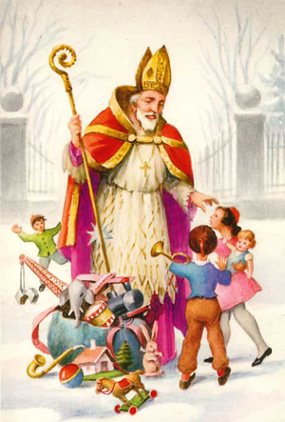

**Děti mohou přijít v maskách Mikuláše nebo Anděla (nemají-li ani jeden kostým, pak teprve v obleku čerta, chceme více dobrodinců než strašáků – masky volte přiměřeně, ať se menší děti nebojí). :-)**

**Bude zde Mikuláš, který odmění děti za odrecitování básně nebo zazpívání písně, odměněni budou i ti, kdo mu přinesou nějaký mikulášský obrázek nebo výrobek.**

**Něco zimního si společně vyrobíme a ve volných chvílích i zatančíme.**

**Program je pro děti jakéhokoliv věku.**

